ÇANAKKALE İLİ MERKEZ İLÇE
GÜZELYALI BARINAK ALANI AMAÇLI
1/1000 ÖLÇEKLİ
UYGULAMA İMAR PLANI
PLAN AÇIKLAMA RAPORU

DÖRT E PLANLAMA ARAŞTIRMA DANIŞMANLIK İNŞAAT
VE MÜHENDİSLİK HİZMETLERİ LTD. ŞTİ.

İÇİNDEKİLER

 | İÇİNDEKİLER……………………………………………………………………………………………………………………………………… | 2
 | HARİTALAR ….…………………………………………………………………………………………………………………………………… | 3
1. | PLANLAMA ALANININ ÜLKE VE BÖLGESİNDEKİ YERİ………………………………………………………………………… | 4
2. | PLANLAMA ALANININ COĞRAFİ YAPISI…………………………………………………………………………………………….. | 5
3. | PLANLAMA ALANININ SOSYAL VE EKONOMİK YAPISI……………………………………………………………………….. | 6
4. | PLANLAMA ALANININ ULAŞIM AĞINDAKİ YERİ………………………………………………………………………………… | 6
5. | İDARİ YAPI VE SINIRLAR………………………………………………………………………………………………………………….. | 10
6. | PLANLAMA ALANI YAKIN ÇEVRESİNDEKİ KIYI TESİSLERİ……………………………………………………………………. | 11
7. | PLANLAMA ALANI YAKIN ÇEVRESİNDEKİ ÖZEL KANUNLARA TABİ ALANLARA İLİŞKİN BİLGİLER…………. | 13
8. | MÜLKİYET BİLGİSİ…………………………………………………………………………………………………………………………….. | 13
9. | ÜST ÖLÇEKLİ PLAN KARARLARI…………………………………………………………………………………………………………. | 14
10. | PLANLAMA ALANI VE YAKIN ÇEVRESİ MER’İ PLAN BİLGİSİ………………………………………………………………… | 16
11. | ÖNCEKİ PLAN KARARLARI…………………………………………………………………………………………………………………. | 16
12. | HALİHAZIR HARİTA BİLGİSİ……………………………………………………………………………………………………………….. | 16
13. | PLANA İLİŞKİN RAPORLAR…………………………………………………………………………………………………………………. | 17
14. | PLAN GEREKÇESİ VE KARARLARI……………………………………………………………………………………………………….. | 22

HARİTALAR
Harita-1 | Planlama Alanının Ülkesindeki Yeri……………………………………………………………………………………. | 4
Harita-2 | Planlama Alanının Bölgesindeki Yeri…………………………………………………………………………………. | 4
Harita-3 | Planlama Alanı ve Yakın Çevresi Uydu Görüntüsü……………………………………………………………… | 5
Harita-4 | Planlama Alanının Ülke Ulaşım Ağındaki Yeri…………………………………………………………………….. | 7
Harita-5 | Planlama Alanının Bölge Ulaşım Ağındaki Yeri…………………………………………………………………… | 8
Harita-6 | Planlama Alanının Yerel Ulaşım Ağındaki Yeri…………………………………………………………………… | 9
Harita-7 | İl ve İlçe Sınırları………………………………………………………………………………………………………………… | 10
Harita-8 | Çanakkale Merkez İlçesi Sınırları……………………………………………………………………………………….. | 11
Harita-9 | Planlama Alanı Çevresindeki Kıyı Tesisleri…………………………………………………………………………. | 12
Harita-10 | Mesudiye Tabyası Tarihi Sit Alanı………………………………………………………………………………………. | 13
Harita-11 | Mülkiyet Bilgisi………………………………………………………………………………………………………………….. | 13
Harita-12 | 1/100.000 Ölçekli Çevre Düzeni Planında Planlama Alanı…………………………………………………. | 15
Harita-13 | 1/1.000 Ölçekli Mer’i Uygulama İmar Planı……………………………………………………………………….. | 16
Harita-14 | Hidrografik ve Oşinografik Rapor İnceleme Alanı Sınırı……………………………………………………… | 18
Harita-15 | İmar Planına Esas Jeolojik ve Jeoteknik Etüt Raporu Sınırı…………………………………………………. | 21
Harita-16 | Alan Kullanımları………………………………………………………………………………………………………………. | 23
Harita-17 | Koordine Özet Çizelgesi…………………………………………………………………………………………………….. | 23
Harita-18 | 1/1.000 Ölçekli Uygulama İmar Planı………………………………………………………………………………… | 24

- PLANLAMA ALANININ ÜLKE VE BÖLGESİNDEKİ YERİ
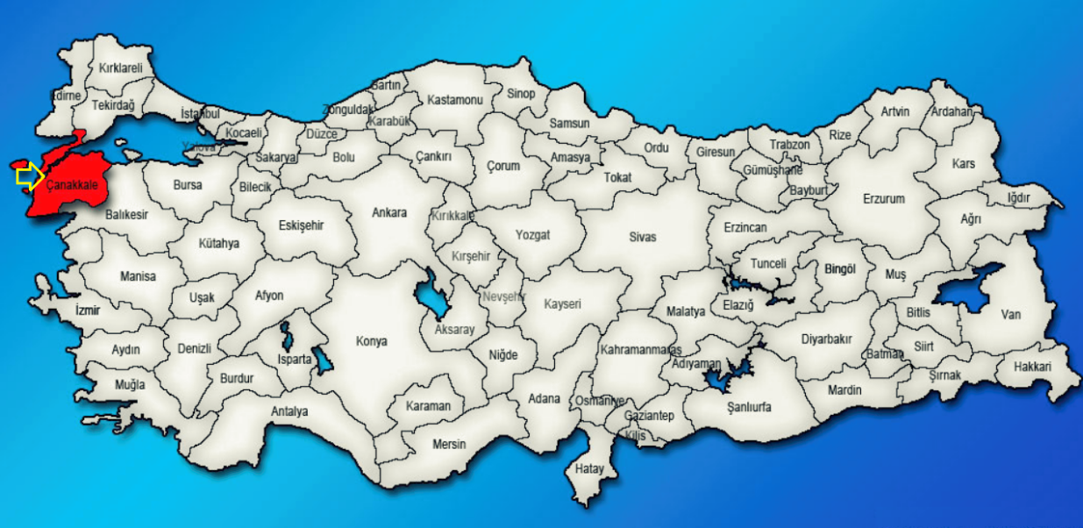
Planlama alanı Çanakkale İli, Merkez İlçe, Güzelyalı Köyü sınırları içerisinde yer almaktadır. Avrupa ve Asya kıtalarında toprakları bulunan Çanakkale; Edirne, Tekirdağ ve Balıkesir İlleri ile çevrilidir. Ege Denizi’nde Türkiye’nin en büyük adası olan Gökçeada, Bozcaada ve Tavşan Adaları da Çanakkale il sınırları içerisindedir. İl, 25°40’-27°30’ doğu boylamları ve 39°27-40°45’ kuzey enlemleri arasında 9.933 km²’lik bir alanı kapsar. Topraklarının büyük bir kısmı Marmara Bölgesi’nin Güney Marmara bölümünde, Edremit Körfezi kıyısındaki küçük bir alan ise Ege Bölgesi’nde yer alır. İlin toplam kıyı uzunluğu 671 km’dir. Planlama alanının yer aldığı Güzelyalı Köyü, Çanakkale Merkez ilçesine bağlıdır. Güzelyalı Köyü konumu 40° 2' 35.8152'' Kuzey ve 26° 20' 44.3328'' Doğu koordinatlarıdır. Güzelyalı Köyü Çanakkale şehir merkezine mesafesi ise yaklaşık 13 kilometredir.

Harita-1: Planlama Alanının Ülkesindeki Yeri
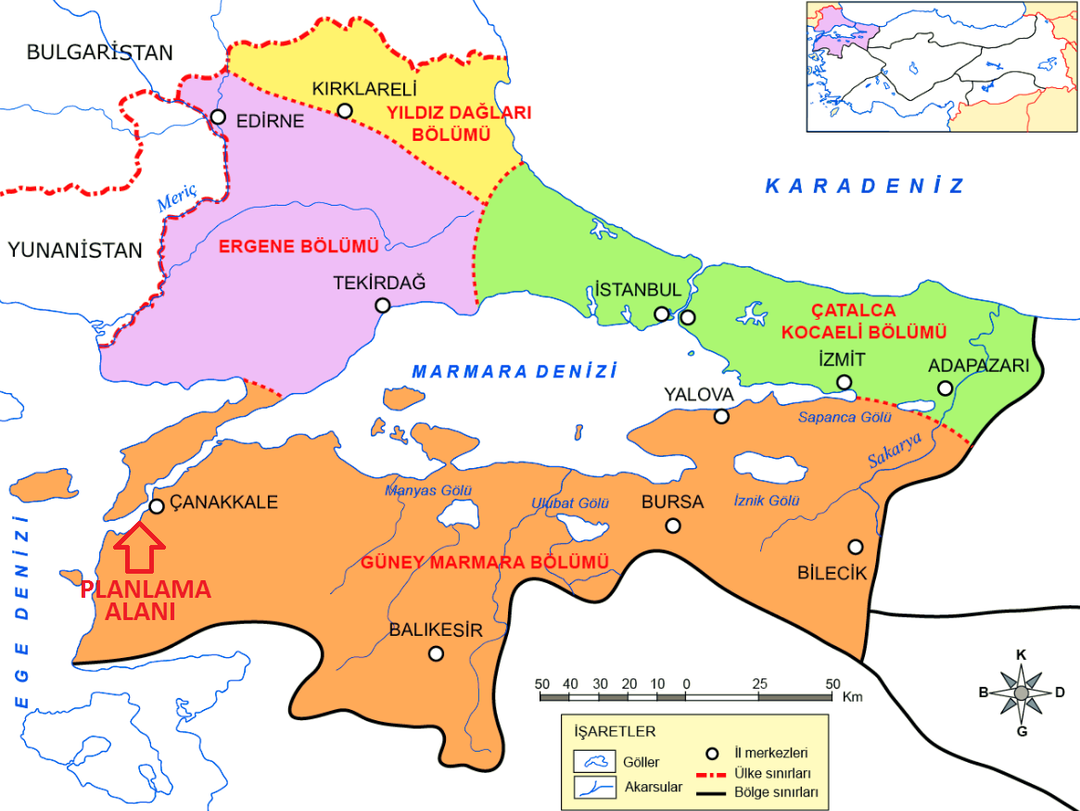

Harita-2: Planlama Alanının Bölgesindeki Yeri

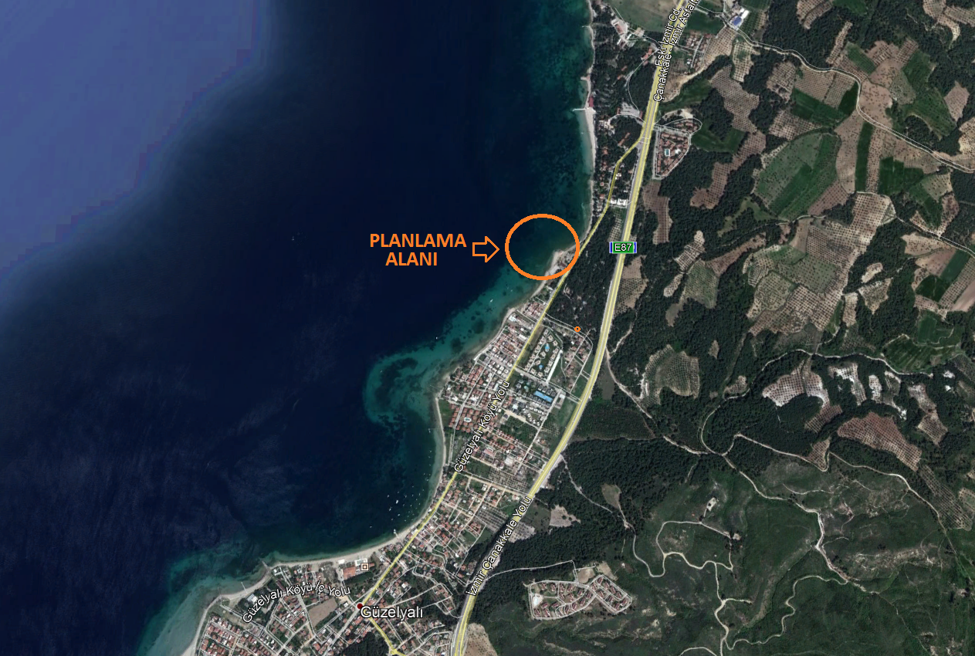

Harita-3: Planlama Alanı ve Yakın Çevresi Uydu Görüntüsü

- PLANLAMA ALANININ COĞRAFİ YAPISI
Asya ve Avrupa kıtalarının birleştiği bölgede yer alan Çanakkale, coğrafik konumu sebebiyle birden fazla iklim kuşağının etkisi altında kalan, bunun neticesinde çok zengin çeşitlilik gösteren bir bitki örtüsüne sahiptir. Yaklaşık olarak % 55’i ormanlarla kaplı olan Çanakkale’de önemli bitki alanları bulunmaktadır. Bunların başında, güneydoğusundaki büyük bir alanı 1994 yılında Milli Park ilan edilen Kazdağları gelmektedir. Çanakkale topraklarının yarısı orman alanlarından oluşmakta, geri kalan yarısı da ekime elverişli alanlardan oluşmaktadır.

Çanakkale ilinin toprakları, genellikle dağ ve tepelerle kaplı alanların vadilerle parçalanmış engebeli görünüşündedir. En yüksek dağı 1767 metre ile Kaz Dağı’dır. Gelibolu Yarımadası’nda Tekir Dağlarının uzantısı olan Koru Dağı 726 metre yüksekliktedir. Akarsuların çoğu Kazdağı’ndan doğarlar. Çanakkale’deki akarsuların başlıcaları: Tuzla Çayı, Menderes Çayı, Sarıçay, Kocabaş Çayı, Bayramiç Deresi, Bergaz Çayı ve Kavak Çayı’dır.

Çanakkale, yarı nemli bir iklime sahip, kışları serin, yazları sıcak, su fazlası kış mevsiminde, çok kuvvetli olan ve deniz tesirine yakın bir iklime sahiptir. Çanakkale İli uzun yıllar yıllık toplam yağış ortalaması 591,5 mm’dir. 24 saatte ölçülen maksimum yağış miktarı 137,8 mm’ dir. Uzun yıllar ortalama sıcaklığı 15,0°C’ dir ve sıcaklık artış trendine sahiptir. Bu güne kadar ölçülen günlük maksimum sıcaklık: 39,0 ° C. Bu güne kadar ölçülen günlük minimum sıcaklık : -11,8 ° C.

Çanakkale’de ortalama rüzgâr hızı 3,9 m/sn’ dir. Bu güne kadar ölçülen maksimum rüzgâr hızı ise 139,3 km/saat olarak ölçülmüştür. Çanakkale’nin hâkim rüzgâr yönü Kuzey-kuzeydoğu, mevsimsel değişimlere bağlı olarak ikincil derece hâkim rüzgâr yönü Kuzeydoğudur.

- PLANLAMA ALANININ SOSYAL VE EKONOMİK YAPISI
Çanakkale ili ekonomisinde tarım en önemli faaliyet alanı olmakla beraber son yıllarda tarıma dayalı sanayi kolları gelişme göstermekte ve buna bağlı olarak ekonomide sanayinin payı artmaktadır. Bu çerçevede Çanakkale ili gayri safi hasılası içerisinde en önemli payı tarım ( % 24.7), sanayi (% 23.5), ticaret ( % 17) sektörleri almaktadır. İstihdam edilen nüfusun, %56’sı tarım, %9’u sanayi, %4’ü inşaat ve %31’i hizmetler sektöründe çalışmaktadır. Başlıca tarım ürünleri buğday, arpa, yulaf, çavdar, susam, tütün, baklagillerdir.
Çanakkale il sınırları içinde hayvancılığın önemli bir yeri vardır. Koyun, keçi ve sığır beslenmektedir. Türkiye’nin önemli bir balıkçılık merkezidir. Çanakkale il topraklarının % 53’ünün ormanlarla kaplı olması sebebiyle ormancılığın ekonomide mühim yeri vardır. Çanakkale’de sanayi genellikle tarıma dayalı sanayi ile doğal kaynakların işlenmesine yönelik gelişmiştir. Deniz, kum ve güneşin tarih, kültür ve çevresel unsurlar ile bir araya geldiği Çanakkale, kıyı turizmi ile birlikte kültür turizmi, eko-turizm, gastronomi turizmi gibi birçok alternatif turizm potansiyelini sınırları içinde barındırmaktadır. Çanakkale, Troya Antik Kenti başta olmak üzere birçok arkeolojik değer ve kültürel varlığı ile turizm açısından önemli bir potansiyele sahiptir.
2018 ADNKS sonuçlarına göre Çanakkale ilinin nüfusu 540.662 kişidir. Çanakkale ilinin yüzde 9,8 net göç hızı ilin dışarıdan göç aldığını göstermektedir. 2018 yılı Merkez İlçe nüfusu ise 180.823 kişi olup İl nüfusunun % 33.44’lük kısmını oluşturmaktadır.

- PLANLAMA ALANININ ULAŞIM AĞINDAKİ YERİ
Çanakkale, bulunduğu coğrafi konum itibariyle ana karayolu ulaşım bağlantılarından uzaktır. İlin demiryolu bağlantısı ise bulunmamaktadır. İlde bulunan iskele ve limanlar aracılığıyla hâlihazırda yolcu ve yük taşımacılığı yapılmasına rağmen bu iskele ve limanların altyapılarında yetersizlikler mevcuttur. İlin Ankara ve İstanbul ile havayolu bağlantısı bulunmaktadır. Çanakkale’nin erişilebilirliğinin zayıf olması turizmin il ekonomisine katkısını önemli ölçüde kısıtlamaktadır. Ulaşım probleminin çözümüne katkı sağlayacak en önemli proje olarak ise Çanakkale Boğazı geçişli Edirne-İzmir otoyolu projesi gösterilmektedir.
Bölgede karayolu ulaşımı kısmen yeterli olmakla birlikte, İl’in erişilebilirliğini artırmak için ilave düzenlemeler ve yatırımlar gerekmektedir. Söz konusu yatırımlar arasında bölünmüş yollar önemli bir yer tutmaktadır. Turizmin gelişmesi için mevcut karayolu ağında iyileştirmeler yapılması ve turizm merkezlerinin birbirine bağlanması sağlanmalıdır.
Denizyolu, Çanakkale ili Ege ve Marmara denizlerine kıyısı bulunan, ulusal ve uluslararası yük ve yolcu taşımacılığında önemli yeri olan bir ildir. Uzun bir kıyı şeridine sahip olunmasına rağmen, deniz ulaşımından yeterli ölçüde faydalanılamamaktadır.
Çanakkale ve Gökçeada Havaalanları olmak üzere iki adet havaalanı bulunmaktadır.
Planlama alanına ulaşım hemen geri sahasından geçen İzmir-Çanakkale yolu vasıtasıyla sağlanmaktadır.
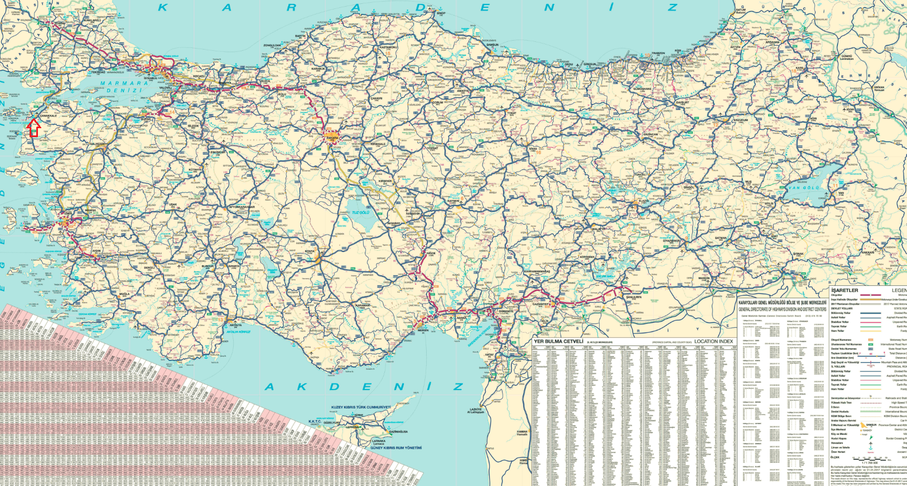
Harita-4: Planlama Alanının Ülke Ulaşım Ağındaki Yeri
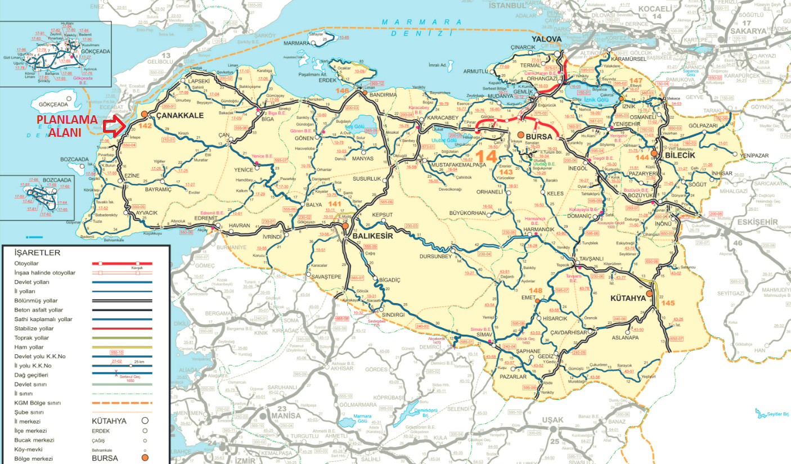
Harita-5: Planlama Alanının Bölge Ulaşım Ağındaki Yeri
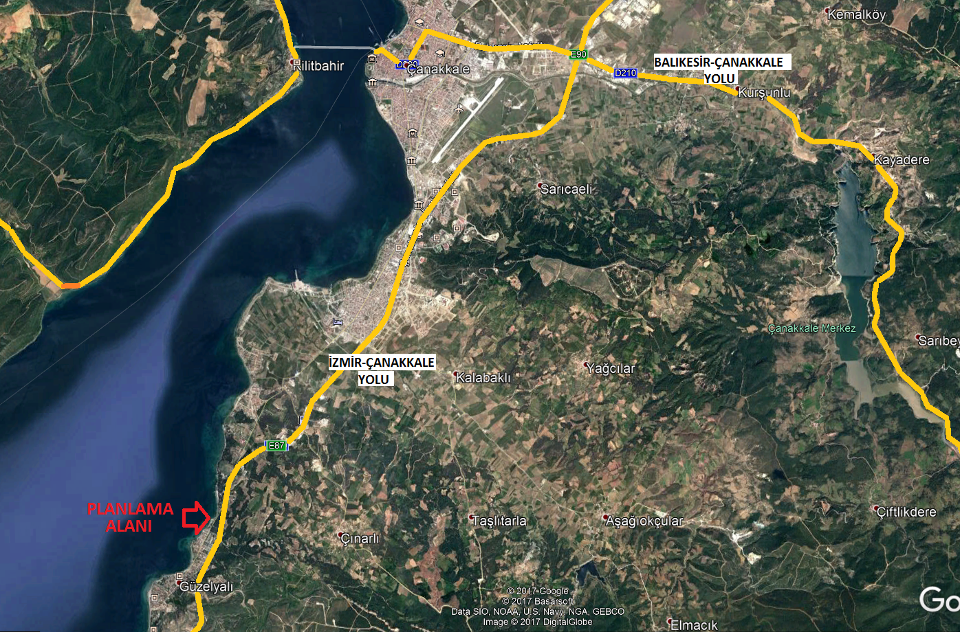
Harita-6: Planlama Alanının Yerel Ulaşım Ağındaki Yeri
- İDARİ YAPI VE SINIRLAR
Çanakkale şehrinin odak noktası olarak bilinen ilk kale, Fatih Sultan Mehmet tarafından yapılmıştır. Kale üzerinde bulunan Fatih Sultan Mehmed’e ait yazıtın 1452′de yapıldığı sanılmaktadır. Çanakkale XVIII. yüzyılda ipek, yelkenbezi, çanak, çömlek imal eden bir merkez olarak tanınmıştır. Özellikle çanak- çömlekçilik çok gelişmiştir. Bu nedenle, zaman zaman “Boğaz Hisarı” da denilen “Kale-i Sultaniye” yerine “ÇANAKKALE” ismi kullanılmaya başlanmıştır. 1866 yılında Kale-i Sultaniye, “Adalar Vilayeti”nin merkezi olmuştur. Adalar Vilayeti, Girit ve Sisam dışında kalan Ege ve Akdeniz adalarının tümünü içine almaktadır. 1876′da vilayet merkezi Sakız’a nakledilmiştir. İkinci Meşrutiyetin ilanından sonra burada “Bahr-i Sefid Boğaz Müstahkem Komutanlığı” kurulmuştur. Müstakil Mutasarrıflık olmadan önce İstanbul şehremanetine ve 1881 yılında da Karasi iline (Balıkesir) bağlanmışsa da, 1888′de yeniden eski haline gelmiştir ve daha sonraki değişikliklerle il bugünkü durumunu almıştır.

Çanakkale, Gelibolu Yarımadası’nda kuzeyden Korudağı, batıdan Saroz Körfezi ve Ege Denizi, güneyden Ege Denizi, Kuzeyden Marmara Denizi ve doğudan ise Kazdağları ve uzantıları ile çevrilidir. Bununla birlikte Çanakkale İli idari anlamda doğu ve güneydoğudan Balıkesir İli ve batıda Tekirdağ İli ile çevrilidir. İl sınırlarına; Ege Denizi’nde, Türkiye’nin en büyük adası olan Gökçeada (İmroz) ile Bozcaada ve Tavşan Adaları da dahildir.

Çanakkale’nin merkez ilçe dışında ikisi ada olmak üzere 11 ilçesi vardır. 9.955 km²′lik bir alanı kapsayan Çanakkale’nin 574 köyü, 21 bucağı ve 23 belediyesi vardır. 23 belediyeden 12′si il merkezi ve ilçe belediyesidir. Diğerleri ise kırsal kesim belediyesidir. Alan bakımından en büyük ilçe 1.367 km² lik alanı ile Yenice, en küçük alana sahip ilçe ise 40 km² olan Bozcaada’dır.

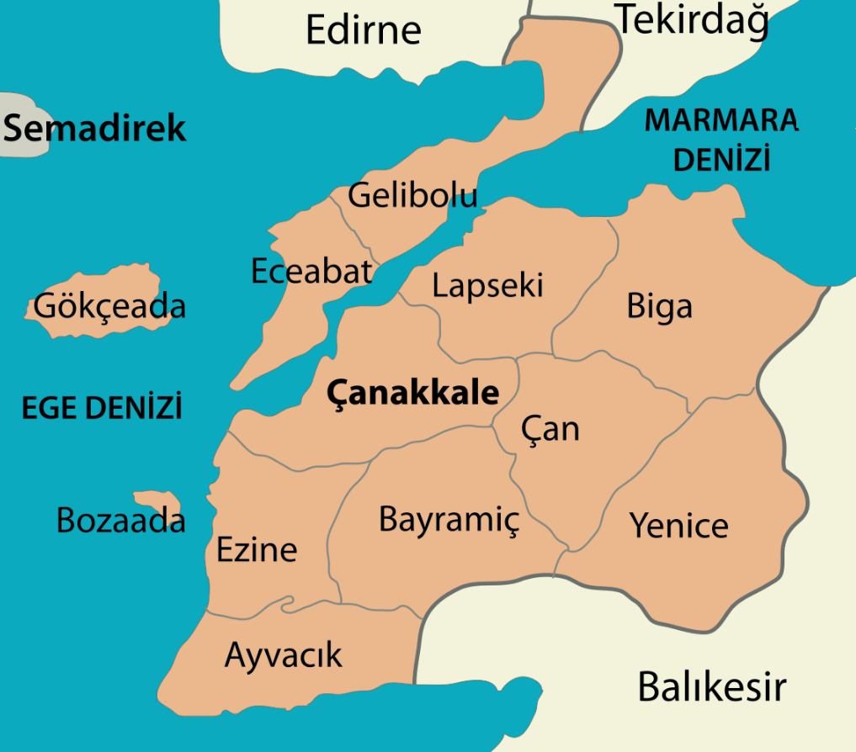

Harita-7: İl ve İlçe Sınırları
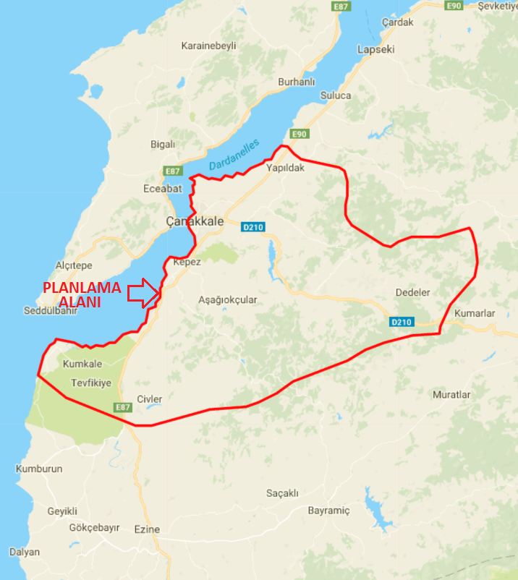

Harita-8: Çanakkale Merkez İlçesi Sınırları

- PLANLAMA ALANI YAKIN ÇEVRESİNDEKİ KIYI TESİSLERİ
Planlama alanına en yakın kıyı tesisleri yaklaşık 10 km. güneybatıda bulunan Kumkale Barınma Yeri ve yaklaşık 6 km. kuzeydoğuda yer alan Kepez Limanı’dır.

Kumkale Barınma Yeri mülga DLH Genel Müdürlüğünce 1993 yılında inşaatı tamamlanmış olup, Çanakkale İlçe Merkezine 30 km. uzaklıkta bulunmaktadır. Ana mendirek boyu 235 m., tali mendirek boyu 35 m.’dir. 100 tekne kapasiteli olan Barınma Yerini yaklaşık 30 tekne kullanmaktadır.

Kepez Limanı inşaatı 23.11.2005 tarihinde tamamlanmış ve 02.12.2005 tarihinde Yap-İşlet-Devret modeliyle 29 yıl süre ile işletmeye alınmıştır. Çanakkale Boğazı içinde bulunması nedeniyle, doğal korunaklı bir liman olma özelliği taşıyan ve Truva’ya 18 km uzaklıkta yer alan Kepez limanı Truva’ya en yakın yolcu terminali olma özelliğini taşımaktadır. Kepez Limanı, katı ve sıvı atık alımı, yük ve konteyner elleçlemesi, yolcu ve Ro-Ro hizmetleri, yakıt-yağ-su-kumanya-shipstore-freeshop-personel değişikliği, teknik hizmetler, antrepo ve açık alan depolama hizmetleri gibi gemicilik sektörünün ihtiyaç duyacağı hizmetlerin tümünü karşılamaktadır.

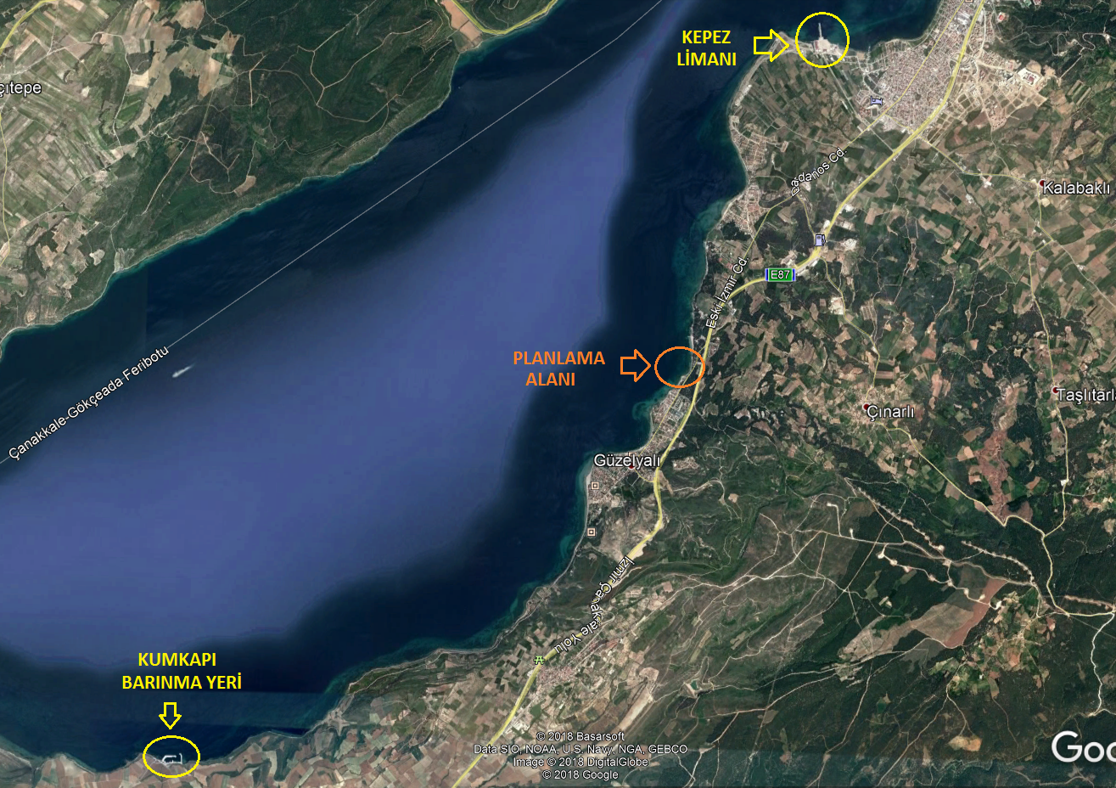

Harita-9: Planlama Alanı Çevresindeki Kıyı Tesisleri

- PLANLAMA ALANI YAKIN ÇEVRESİNDEKİ ÖZEL KANUNLARA TABİ ALANLARA İLİŞKİN BİLGİLER
Planlama alanı içerisinde herhangi bir özel kanuna tabi alan bulunmamaktadır. En yakın bulunan özel kanunlara tabi alan, kara tarafında bulunan Mesudiye Tabyasının bulunduğu Tarihi Sit Alanıdır.
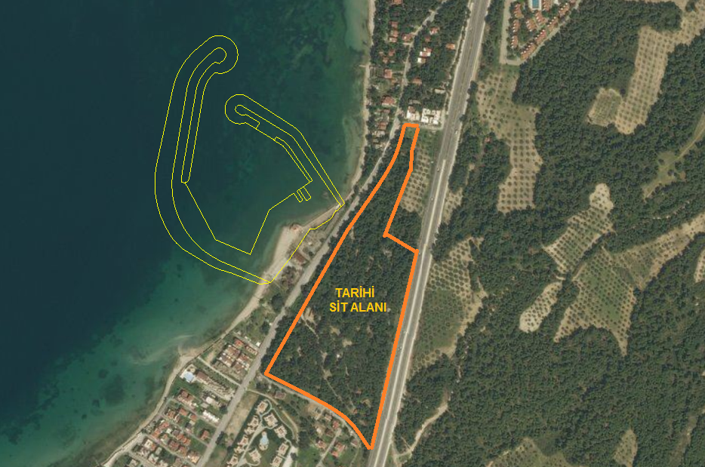

Harita-10: Mesudiye Tabyası Tarihi Sit Alanı

- MÜLKİYET BİLGİSİ
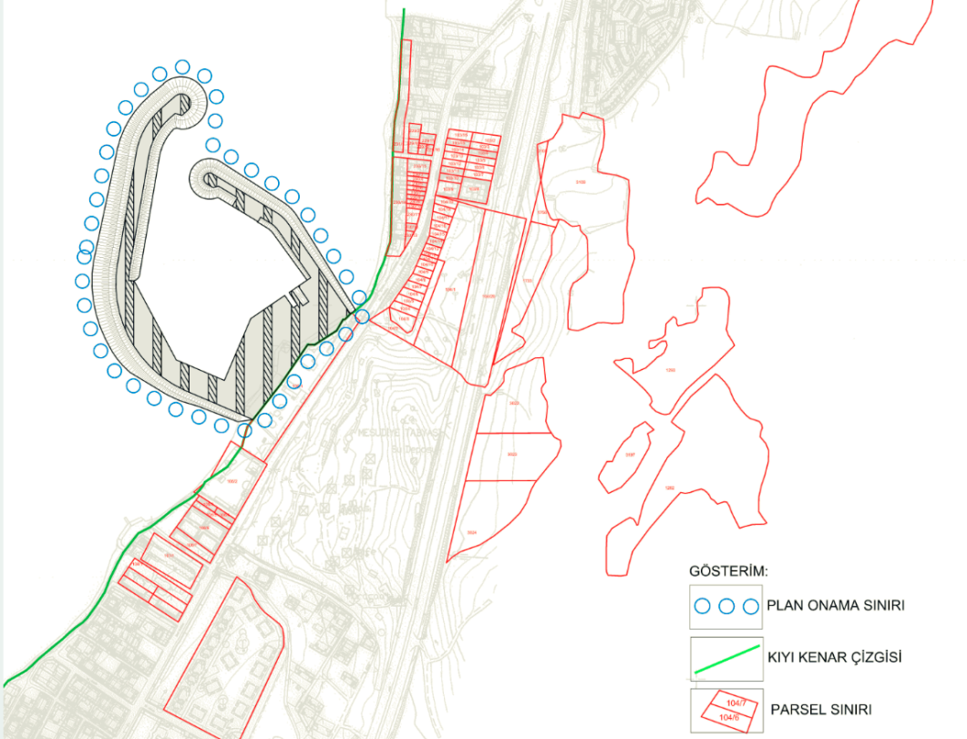
Planlama alanı, kıyı kenar çizgisinin deniz tarafındaki Devletin Hüküm ve Tasarrufu Altındaki Alanları kapsamaktadır.

Harita-11: Mülkiyet Bilgisi

- ÜST ÖLÇEK PLAN KARARLARI
Balıkesir - Çanakkale Planlama Bölgesi 1/100.000 ölçekli Çevre Düzeni Planı, 644 sayılı Çevre ve Şehircilik Bakanlığı'nın Teşkilat ve Görevleri Hakkında Kanun Hükmünde Kararname'nin 7.Maddesi uyarınca 20/08/2014 tarihinde onaylanmıştır.
Çevre Düzeni Planına göre Çanakkale Merkez İlçe; il sınırları içerisinde kamusal hizmetler ve diğer hizmetlerin yoğun olduğu yerleşimler bakımından ilk sırada yer almaktadır. Çanakkale Merkez İlçe bulunduğu konum itibariyle gelişmiş/ geliştirilebilecek ulaşım sistemleri (kara ulaşımı, hava ulaşımı, deniz ulaşımı ve entegre edilebilir ulaşım sistemleri) ve bölgeye yönelik kentsel hizmetlerin (eğitim, sağlık vb.) sunumu açısından Bölge Merkezi niteliğinde öngörüde bulunulmuştur.

Çevre Düzeni Planı’na göre, yürürlükteki planlarda “Turizm + II. Konut” ya da “Tercihli Kullanım Alanı” kullanımına ayrılmış alanların bulunduğu bölgeler, çevresindeki diğer arazi kullanımlarıyla etkileşimi de dikkate alınarak, planda Tercihli Kullanım Bölgeleri olarak değerlendirilmiştir. Planlama Bölgesi içerisinde bu kapsamda değerlendirilen başlıca Tercihli Kullanım Bölgelerinden bir tanesi de Güzelyalı’dır.

Deniz ulaşımı ile ilişkilendirilmiş balıkçı barınağı, çekek yeri vb. kıyı tesis alanlarına yönelik kullanımlar için mekânsal öngörülerin alt ölçek planlar kapsamında belirlenmesi kararlaştırılmıştır.

Bu çerçevede Çevre Düzeni Planı Hükümleri’nde;

7.24. KIYI KULLANIMLARI İLE BUNLARLA İLİŞKİLİ KAMU KULLANIMINA AÇIK (GÜNÜBİRLİKTURİZM) KULLANIMLARIN VE KIYI YAPILARININ YER ALDIĞI ALT ÖLÇEKLİ PLANLAR BÜTÜNCÜL OLARAK HAZIRLANACAKTIR. ALT ÖLÇEKLİ PLANLAR 3621 SAYILI KIYI KANUNU VE İLGİLİ YÖNETMELİKLERİNDE BELİRTİLEN YAPILAŞMA KOŞULLARI ÇERÇEVESİNDE, İLGİLİ KURUM VE KURULUŞLARIN UYGUN GÖRÜŞÜ OLMASI KAYDI İLE BU PLANDA DEĞİŞİKLİĞE GEREK OLMAKSIZIN İLGİLİ İDARESİNCE HAZIRLANIR VE ONAYLANIR.

Hükmü bulunmaktadır.

Çevre Düzeni Planında planlama alanı H-16 paftasında yer almakta olup, geri sahası “Tercihli Kullanım Bölgesi” olarak planlanmıştır. Plan Hükümlerinde bu alanlara ilişkin olarak aşağıdaki hükümler yer almaktadır.

8.10. TERCİHLİ KULLANIM BÖLGELERİ

8.10.1 BU ALANLARIN KENTSEL YERLEŞİM AMAÇLI KULLANIMI HALİNDE; 3194 SAYILI İMAR KANUNU VE İLGİLİ YÖNETMELİKLERİ KAPSAMINDA BELİRLENMİŞ OLAN SOSYAL VE TEKNİK ALT YAPI ALANLARININ AYRILMASI VE YÖRESEL MİMARİ VE KÜLTÜREL ÖZELLİKLERİN DİKKATE ALINMASI ESASTIR.

8.10.2 BU BÖLGELERDE NAZIM İMAR PLANLARININ BÜTÜNCÜL OLARAK HAZIRLANMASI GEREKMEKTE OLUP UYGULAMA İMAR PLANLARI ETAPLAR HALİNDE YAPILABİLİR.

8.10.3 BU ALANLARA İLİŞKİN YAPILANMA KOŞULLARI ÇEVRE İMAR BÜTÜNLÜĞÜ GÖZETİLEREK ALT ÖLÇEKLİ PLANLARDA BELİRLENECEKTİR.

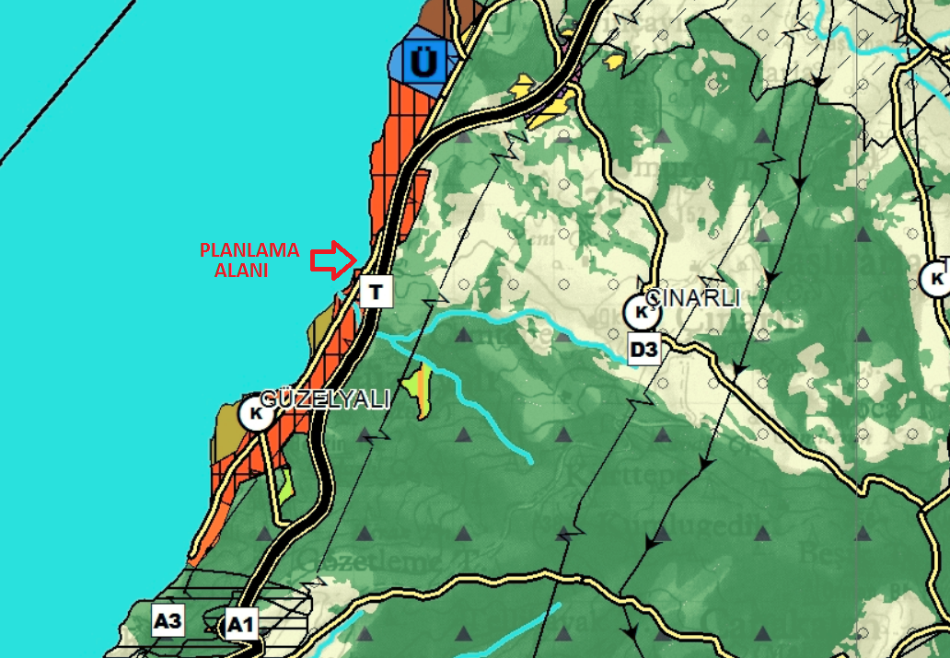
Harita-12: 1/100.000 Ölçekli Çevre Düzeni Planında Planlama Alanı
- PLANLAMA ALANI YAKIN ÇEVRESİ MER’İ PLAN BİLGİSİ
Planlama alanının yakın çevresinde, kıyı kenar çizgisinin kara tarafında Çanakkale Belediye Meclisinin 08.01.2018 tarih ve 2018/13 sayılı kararı ile onaylanan “Çanakkale İli Güzelyalı Köyü ve Çınarlı Köyü Dardanos Mevkii Mücavir Alanı 1/1000 Ölçekli Uygulama İmar Planı” bulunmaktadır. Bu plana göre planlama alanının geri sahasında Park Alanı ve Günübirlik Tesis Alanı kullanımları bulunmaktadır.
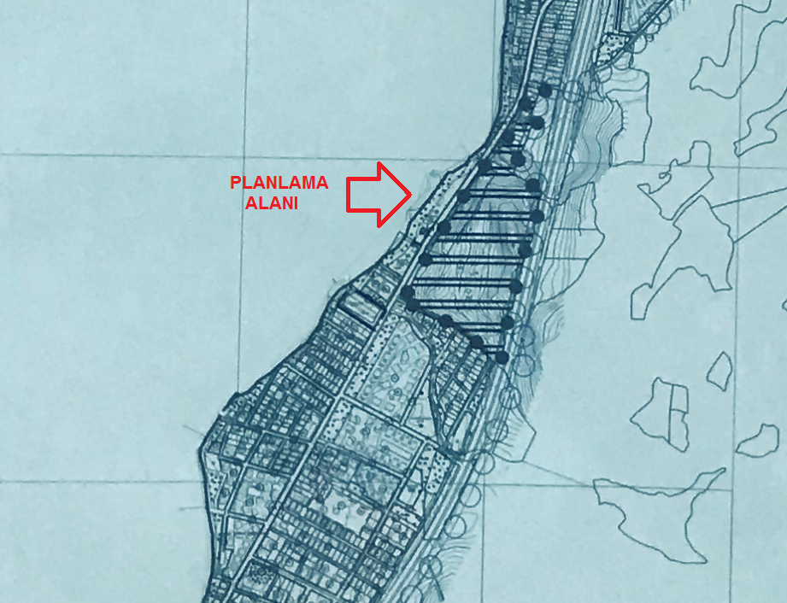
Harita-13: 1/1.000 Ölçekli Mer’i Uygulama İmar Planı
- ÖNCEKİ PLAN KARARLARI
Planlama alanında daha önce onaylanmış bir imar planı bulunmamaktadır.

- HALİHAZIR HARİTA BİLGİSİ
Planlama alanı 2 adet 1/1.000 ölçekli halihazır harita (H16-c-18-d-4-a, H16-c-18-d-4-d) ve 1 adet 1/5.000 ölçekli halihazır harita (H16-c-18-d) sınırları içerisinde yer almaktadır. Söz konusu halihazır harita paftaları Çanakkale Belediye Başkanlığı tarafından ITRF 96 Koordinat sistemine göre 29.11.2016 tarihinde onaylanmıştır.
1/1.000 ölçekli halihazır harita paftaları üzerindeki kıyı kenar çizgisi aktarma işlemi 19.12.2017 tarihinde Çevre ve Şehircilik Bakanlığı Mekânsal Planlama Genel Müdürlüğünce uygun görülmüştür.

- PLANA İLİŞKİN RAPORLAR
Hidrografik ve Oşinografik Etüt Raporu, Deniz Kuvvetleri Komutanlığı Seyir Hidrografi ve Oşinografi Dairesi Başkanlığı’nın 19 Temmuz 2017 tarih ve 68690752-0700-262-17 sayılı yazısı ile 1738 sayılı Seyir ve Hidrografi Hizmetleri Kanunu ile Uygulama Yönetmeliği uyarınca uygun görülmüştür.
Söz konusu raporun “Sonuç ve Öneriler” bölümü aşağıdaki gibidir:

SONUÇ VE ÖNERİLER

Proje kapsamında gerçekleştirilen batimetrik, jeolojik, jeofizik ve oşinografik araştırmalardan elde edilen verilen işlenmesi ve yorumlanması neticesinde aşağıdaki genel sonuçlara varılmıştır.
- Proje bölgesinde yapılan mühendislik sismiği çalışmaları zemin tanımlaması açısından incelendiğinde, zeminde iki sismo-litolojik birimin varlığı tespit edilmiştir. Bunlardan kesitlerde turuncu düz çizgi ile yeşil düz çizgi arasında kalan bu birimin tavanı su-sediment sınırını tabanı ise B birimini temsil etmektedir. A biriminin yansıma özellikleri incelendiğinde, sismik enerjinin çabuk soğurulduğu ve tabaka içi yansımaları paralel özellik gösterdiği görülmektedir.
Deniz tabanı yüzeyinden alınan numunelerin analizi sonucu, yüzeydeki ilk birimin kum (S), Az çakıllı kum (g)S ve Siltli kumdan oluştuğu, sismik kesitlerden de kalınlığın 0.0-3.5 metre civarında değiştiği tespit edilmiştir. Denizde yapılacak sondaj ile sismik kesitlerin birlikte değerlendirilmesi, bu litolojiler hakkında daha kesin bir sonuç verebilecektir. Bu birimin proje sahası içerisinde değişmeyen, bir dağılımın bulunduğu gözlenmiş ve birimin zaman zaman kesintiye uğradığı tespit edilmiştir.

- Sonar kayıtların yorumlanması sonucu, Proje sahasında deniz tabanının genelde kumlu bir yapıda olduğu tespit edilmiştir. Deniz tabanı üzerinde 10 m su derinliğinde, doğal olmayan (gemi enkazı) bir yapıya rastlanmıştır. Proje sahası üzerinde yukarıda bahsedilenler dışında herhangi bir cisme ve morfolojik yapıya rastlanmamıştır.

- Proje sahasında deniz tabanı yüzey sedimanının üç litolojik birimden; Az çakıllı kum (g)S, Siltli kum ve kum (S)’dan oluştuğu analiz sonuçlarından tespit edilmiştir.

- Deniz yüzeyinde sıcaklık değişiminin 10,36 ⁰C ile 10,72 ⁰C arasında olduğu, deniz tabanında 3 nolu CTD istasyonunda (19,19 metre derinlikte) ise 13,57 ⁰C dir ve yüzeyden ölçüm derinliğine kadar pozitif gradyenli bir su tabakası oluşturduğu ölçüm sonuçlarında tespit edilmiştir. 10 m derinlikten itibaren Akdeniz suyunun etkisi sıcaklık profili üzerinde görülmektedir.

- Deniz yüzeyinde tuzluluk değerleri, binde 28,78 ile binde 29,40 arasında değişmekte olup, deniz yüzeyinden ölçüm derinliğine kadar tuzluluk değerlerinin arttığı gözlenmiştir. 3 nolu CTD istasyonunda (19,19 metre derinlikte) binde 35,98 değerine ulaştığı ölçüm sonuçlarından tespit edilmiştir. Tuzluluk profilinde de Akdeniz suyunun etkisi açık bir şekilde görülmektedir.

- Deniz yüzeyinde yoğunluk değerinin 22,01 ile 22,47 sigma-t arasında değiştiği, en yüksek yoğunluk değerinin ise deniz tabanında 3 nolu CTD noktasında 27,12 sigma-t olduğu görülmüştür.

- Proje sahasında akıntı yönü incelendiğinde, etkin akıntı yönünün 1nci gün için ortalama yönü 43,86 ⁰, akıntı hızının ise 17,43 cm/s, 2nci gün için yönün ortalama 40,20 ⁰ , akıntı hızının ise 18,13 cm/s, 3 ncü gün için yönün ortalama 35,28⁰ ,akıntı hızının 18,11 cm/s, 4ncü gün için yönün ortalama 41,22⁰ , akıntı hızının 18, 44 cm/s, 5nci gün için yönün ortalama 47,00⁰ ve akıntı hızının 18,86 cm/s olduğu tespit edilmiştir.

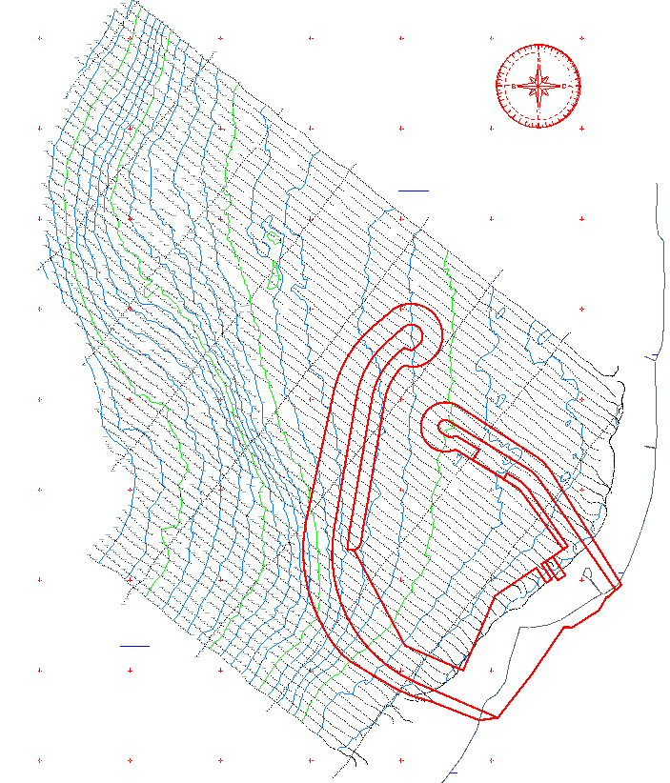

Harita-14: Hidrografik ve Oşinografik Rapor İnceleme Alanı Sınırı
İmar Planına Esas Jeolojik ve Jeoteknik Etüt Raporu, Çevre ve Şehircilik Bakanlığı Mekansal Planlama Genel Müdürlüğünce 1 Numaralı Cumhurbaşkanlığı Teşkilatı Hakkında Cumhurbaşkanlığı Kararnamesi’nin 102. Maddesinin 1. Fıkrasının (d) bendi ile 28.09.2011 tarih ve 102732 sayılı Genelge gereğince 28.02.2019 tarihinde onaylanmıştır.
Söz konusu raporun “Sonuç ve Öneriler” bölümü aşağıdaki gibidir:

SONUÇ VE ÖNERİLER

Bu çalışma; ULAŞTIRMA DENİZCİLİK VE HABERLEŞME BAKANLIĞI IV. BÖLGE MÜDÜRLÜĞÜ tarafından, Çanakkale ili, Merkez İlçesi, Güzelyalı Köyü 1/1000 ölçekli H16C18D4A-H16C18D4D nolu paftalarında yer alan yaklaşık 99.923 m2 büyüklüğündeki deniz kıyısında ve yüzeyinde yapılacak olan Güzelyalı Deniz PEM Müdürlüğü Barınma Yeri Uygulama İmar Planına Esas Jeolojik-Jeoteknik etüt raporu için yerleşime uygunluk durumunun belirlenmesi amacıyla yapılmıştır.

İnceleme alanındaki zeminin yanal ve düşey yöndeki değişimini ve zemin parametrelerini belirlemek amacıyla 7 adet sondaj çalışması yapılmıştır. Ayrıca inceleme alanı çevresinde gözlenen stabilite problemlerinin yorumlanabilmesi için 3 adet ek sondaj kuyusu (SK 8-9-10) açılmıştır. Proje kapsamında jeofizik çalışmalarından 3 profilde Sismik Kırılma Tomografisi-Aktif Kaynak Yüzey Dalgası (1B-2B), 3 profilde Elektrik Özdirenç Tomografisi (ERT) ve 5 adet Mikrotremör çalışmaları yapılmıştır.

  - İnceleme alanının topoğrafik eğimi %0-10, %10-20 olarak ayırtlanmıştır.
  - İnceleme alanında alınmış herhangi bir Afete Maruz Bölge kararı bulunmamaktadır.
- İnceleme alanının jeolojisini Kuvaterner yaşlı Alüvyon (Qal) birimler ile Orta Miyosen yaşlı Gazhanedere Formasyonuna (Tmg) ait birimler oluşturmaktadır.

- Alüvyona (Qal) ait birimler düşük-orta-yüksek plastisiteli, çok yumuşak-sıkı-çok sert kıvamdadır ve orta-yüksek sıkışma derecesine sahiptir.

- Gazhanedere Formasyonu Rezidüeline (Tmg) ait birimler düşük-orta-yüksek plastisiteli, sert-çok sert kıvamdadır ve orta-yüksek sıkışma derecesine sahiptir. Gazhanedere Formasyonuna (Tmg) ait kaya birimler RQD değerlerine göre çok düşük ve nokta yük dayanımı değerlerine göre çok zayıf kaya kalitesindedir.

- Yapılan şişme analizlerine göre Alüvyona (Qal) ve Gazhanedere Formasyonu Rezidüeline (Tmg) ait birimlerin şişme dereceleri düşük-orta-yüksek-çok yüksek olarak belirlenmiştir. Oturma analizi sonuçlarına gore ise Alüvyona (Qal) ve Gazhanedere Formasyonu Rezidüeline (Tmg) ait birimlerde oturma miktarının farklı ve toplam oturmaların sınırlarını aştığı belirlenmiştir.

- İnceleme alanında yapılan zemin sondaj çalışmalarında yer altı suyu girişimi olmamıştır. Açılan ek sondaj kuyularında yeraltı suyu seviyeleri SK-8 (6.80 m), SK-9 (5.65 m) ve SK-10 (2.78 m) olmak üzere 2.78-6.80 m aralığında değişmektedir.

- İnceleme alanının büyük bir kısmı deniz içerisinde bulunmaktadır. Deniz kıyısında kalan kısımda ise herhangi bir akar/kuru dere bulunmamaktadır. Planlama öncesi DSİ görüşü alınmalıdır.

- İnceleme alanında yeraltı suyunun bulunması halinde, alüvyon birimlerde sıvılaşma problemiyle karşılaşılabilecek seviyeler bulunabileceği ihtimaline karşılık zemin etütlerinde sıvılaşma riskine yönelik ayrıntılı çalışmaların yapılması gerekmektedir.

- Yapılan jeofizik çalışmalar sonucunda MASW-1 Sismik Profili ile ERT-1 hattı verilerine göre P Dalgası hızları 525 m/sn ile 2034 m/sn ve S Dalgası hızları 184 m/sn ile 431 m/sn arasındadır. Sismik hızlara bağlı risk değerlendirmesinde hız kriterine göre alan Çok Riskli-Riskli-Orta Riskli-Az Riskli, MASW-2 Sismik Profili ile ERT-2 hattı verilerine göre ise; P Dalgası hızları 400 m/sn ile 1425 m/sn ve S Dalgası hızları 149 m/sn ile 431 m/sn arasındadır. Sismik hızlara bağlı risk değerlendirmesinde hız kriterine göre alan Çok Riskli-Riskli-Orta Riskli ve MASW-3 Sismik Profili ile ERT-3 hattı verilerine göre ise; P Dalgası hızları 484 m/sn ile 1498 m/sn ve S Dalgası hızları 188 m/sn ile 490 m/sn arasındadır. Sismik hızlara bağlı risk değerlendirmesinde hız kriterine göre alan Çok Riskli-Riskli kategorisindedir. İnceleme alanında yapılan MASW ve Mikrotremör etüt sonuçlarına göre zemin hakim titreşim periyodu (T0) değerleri, Gazhanedere Formasyonu için 0.13-0.45 sn aralığında, belirlenmiştir.

- İnceleme alanı MTA heyelan envanter haritasında aktif heyalan sahasının etkisi altındadır. İnceleme alanında ve çevresinde yapılan gözlemlerde yol güzergahı boyunca çatlak ve yarıkların oluştuğu, mevcut ağaçlarda akmaya yönelik “J” yapısının geliştiği ve çok sayıda ondülasyonlu yapıların mevcut olduğu görülmüştür. Tüm bu etkenlerin akma, kayma hareketine sebebiyet vereceği kanaatine varılmıştır. Yapılaşma öncesi tüm etkenler göz önüne alınmalı ve uygun mühendislik önlemi/önlemleri alınmadan yapılaşmaya gidilmemelidir.

- Çalışma alanında yapılan jeolojik - jeoteknik etüt çalışmalarına göre sondaj çalışmaları yapılmış inceleme alanının morfolojik özellikleri, jeolojisi, litolojik-yapısal-tektonik özellikleri, yeraltı ve yerüstü suyu durumu, zeminlerin mühendislik özellikleri, dinamik özellikler ve deprem-afet durumu esas alınarak yerleşime uygunluk değerlendirilmesi yapılmıştır.
Bu veriler ışığında inceleme alanı;
- Önlemli Alan 1.1 ( ÖA - 1.1 ) : Sıvılaşma Tehlikesi Açısından Önlemli Alanlar
- Önlemli Alan 5 ( ÖA - 5) : Mühendislik Problemleri Açısından (Şişme, Oturma, Taşıma Gücü v.b.) Önlem Alınabilecek Alanlar

Önlemli Alanlar – ÖA-1.1 Sıvılaşma Tehlikesi Açısından Önlemli Alanlar
İnceleme alanında Kuvaterner Alüvyona (Qal) ait birimlerin bulunduğu, eğimin % 0-10 aralığında değiştiği ve yeraltı suyunun yüzeye yakın olduğu alanlardır. Bu alanlar yerleşime uygunluk açısından “Sıvılaşma Tehlikesi Açısından Önlemli Alanlar” olarak değerlendirilmiş ve rapor eki yerleşime uygunluk haritalarında “ÖA-1.1” simgesiyle gösterilmiştir.
Bu alanlarda;
• Zemin ve temel etüt çalışmalarında sıvılaşma potansiyeli ayrıntılı olarak irdelenmeli sıvılaşmaya karşı alınabilecek zemin iyileştirme yöntemleri belirlenmelidir.
• Bu alanlarda zemin büyütmesinin yüksek olacağı hesap edilerek binada kaçınılması gereken yapı periyot aralıkları belirlenerek, yapı ile yer uyumuna (rezonansa) geçmesinin engellenmesi önerilmektedir.
• Oturma ve taşıma gücü problemine karşı alınabilecek mühendislik önlemleri belirlenmelidir.
• Alüvyon birim heterojen özellikte olduğundan ve yanal-düşey yönde farklılık gösterdiğinden farklı oturmalar gözlenecektir. Zemin ve temel etüt çalışmalarında şişme ve oturma sorunlarına karşı ayrıntılı çalışmalar yapılarak zemin iyileştirme yöntemleri belirlenmelidir.
• İnceleme alanı MTA heyelan envanter haritasında Aktif heyelanlı saha etkisinde kalacağından inceleme alanı çevresinde zemin etüt çalışmalarında bu alanlarda yapılacak kazılar ve planlanan yapı yükleri ile inceleme alanı etkileyen dış yükler de hesap edilerek stabilite analizleri yapılmalı, stabiliteyi sağlayacak mühendislik önlemleri (Palye, istinat yapıları vb.) belirlenmeli ve uygulanmalıdır.
• Yüzey ve atık suların yapı temellerine ulaşmasını engelleyecek drenaj sistemlerinin uygulanması gerekmektedir.
• Derin kazılarda oluşacak şevler açıkta bırakılmamalı, istinat yapılarıyla desteklenmelidir.
• Temel tipi, temel derinliği ve yapı yüklerinin taşıttırılacağı seviyelerin mühendislik parametreleri (şişme, oturma, taşıma gücü hesabı, sıvılaşma analizi) temel ve zemin etüt çalışmalarında irdelenmeli, alınabilecek mühendislik önlemleri belirlenmelidir.
• İnşaat kazısı öncesi yol, altyapı ve komşu parsellerin güvenliğini sağlayacak tedbirler alınmalıdır.
- Yapı temellerinin aynı litolojik, jeolojik-jeoteknik özellikteki birimlere taşıttırılmasına özen gösterilmelidir. Farklı birimlere oturması gereken temeller için uygun projelendirmeye gidilmelidir.
Önlemli Alanlar 5 – (ÖA-5) Mühendislik Problemleri Açısından (Şişme, Oturma, Taşıma Gücü v.b.) Önlem Alınabilecek Alanlar
İnceleme alanının deniz kıyısında yer alması, deniz suyu ile etkileşim içinde oluşu, alüvyon zeminin oturma ve taşıma gücü değerlerinin ani değişmesi nedeniyle inceleme alanının denizde olan kısmı Önlemli Alanlar-5 (ÖA-5) olarak ayrılmıştır. Bu alanlar 1/1000 ölçekli yerleşime uygunluk haritasında ÖA-5 simgesiyle verilmiştir.
Yapılaşmaya gidildiğinde şişme-oturma-taşıma gücü-sıvılaşma riski problemlerini önlemek amacıyla kazık ucu temellerinin Gazhanedere Formasyonu'na (Tmg) kadar indirilmesi bu problemleri ortadan kaldıracaktır.
İnceleme alanında yapılan jeolojik - jeoteknik etütler sonucu, söz konusu bu alanın yerleşime uygunluk değerlendirmesi; Yüksek Yer Altı Su Seviyesine Deniz Suyu Girişimi, vb Sorunlu Alanlar; önlem alınabilecek alanlar olarak değerlendirilmiş olup rapor eki yerleşime uygunluk haritasında " ÖA - 5 " simgesiyle gösterilmiştir.
Bu alanlarda;
• Bu alanlardaki birimlerde yapılan laboratuvar ile arazi deneyleri sonucu elde edilen verilerle yapılan değerlendirme ve hesaplarda ilgili birimler heterojen özellikte olduğundan ve yanal-düşey yönde farklılık gösterdiğinden şişme ve oturma sorunlarıyla karşılaşılabileceği görülmüştür. Zemin ve temel etüt çalışmalarında ayrıntılı çalışmalar yapılarak gerekmesi halinde yapılacak zemin iyileştirme yöntemleri belirlenmelidir.
• Tektonik hareketler sonucunda deprem vb. olaylara bağlı olarak oluşabilecek deniz suyunun yükselmesine ve dalga hareketlerine bağlı olarak gelişebilecek su baskını tehdidi ihtimaline karşı tahliye yollarının güvence altına alınması ve su baskınından kaynaklanabilecek yapı hasarlarının önlenebilmesi için koruyucu duvarların yapımı, drenaj sistemlerinin geliştirilmesi ve diğer su tutma yapılarının projelendirilmesi gerekmektedir.
• İnceleme alanının büyük bir kısmı deniz içerisinde bulunmaktadır. Denizdeki yapılar suyun magnezyum ve sülfat içerikli olması sebebiyle su ile temas ettiklerinde zarar görebilirler. Bu nedenle çelik, beton ve donatı vb. malzemelerin suyla temasına karşı zarar görmemeleri için gerekli önlemler alınmalıdır. Deniz suyunun betona etkisi göz önünde bulundurularak uygun çimento / dolgu malzemesi kullanılmalıdır.
- Yapılacak yapılarda deniz dalgasının aşındırıcı etkisi göz önünde bulundurulmalıdır.
- Yapı temellerinin aynı litolojik, jeolojik-jeoteknik özellikteki birimlere taşıttırılmasına özen gösterilmelidir. Farklı birimlere oturması gereken temeller için uygun projelendirmeye gidilmelidir.
• Zemin etüt çalışmalarında; sıvılaşma riskinin giderecek uygun zemin iyileştirme yöntemleri belirlenmelidir.
• Yapı yükleri alüvyon birimin altında bulunan Gazhanedere formasyonuna (Tmg) ait birimlerinin taşıma gücü problemi olmayan sağlam seviyelerine taşıttırılmalıdır.
• Yüzey, yeraltı ve atık suların yapı temellerine ulaşmasını engelleyecek drenaj sistemlerinin uygulanması gerekmektedir.
• Yapılacak kazılar öncesinde zemin uygun istinat yapıları ile desteklenmelidir.
• Yol altyapı ve komşu parsel güvenliği sağlanmadan kazı işlemi yapılmamalıdır.
• İnceleme alanında temel tipi ve temel derinliği ile yapı yüklerinin taşıttırılacağı seviyelerin mühendislik parametreleri, ( şişme, oturma, taşıma gücü analizlerinin ) ve sıvılaşma analizleri projeye esas zemin etüt çalışmalarında ayrıntılı olarak irdelenmeli, jeolojik riskleri gideren uygun zemin iyileştirme yöntemleri belirlenmelidir.

İnceleme alanında yapılacak yapılar için ‘’ Afet Bölgelerinde Yapılacak Binalar Hakkındaki Yönetmelik ve Türkiye Bina Deprem Yönetmeliği ‘’ hükümlerine uyulmalıdır.

Bu çalışma; ULAŞTIRMA DENİZCİLİK VE HABERLEŞME BAKANLIĞI IV. BÖLGE MÜDÜRLÜĞÜ adına Çanakkale ili, Merkez İlçesi, Güzelyalı Köyü'nde yer alan 1/1000 ölçekli H16C18D4A-H16C18D4D nolu 2 adet hâlihazır harita paftalarında sınırları belirtilen 99.923 m² büyüklüğündeki alan için hazırlanan İmar Planına Esas Jeolojik – Jeoteknik etüt raporu olup zemin etüt raporu yerine kullanılamaz.
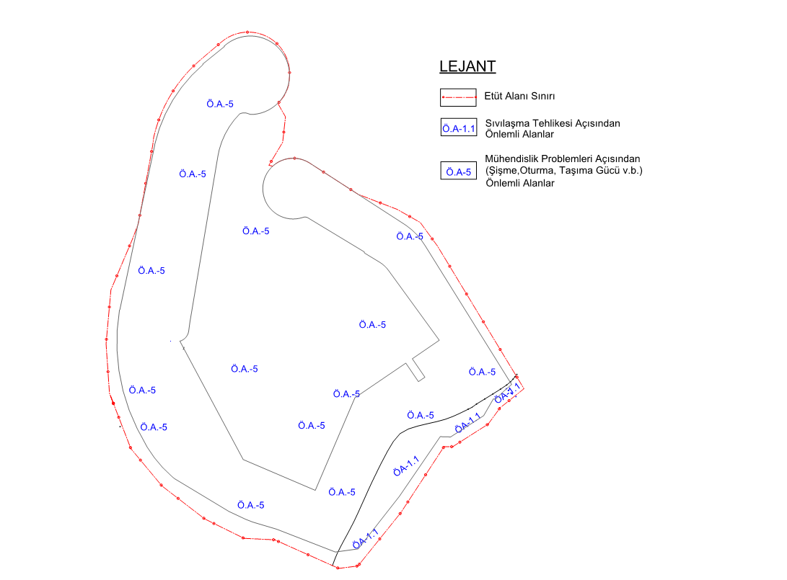
Harita-15: İmar Planına Esas Jeolojik ve Jeoteknik Etüt Sınırı
- PLAN GEREKÇESİ VE KARARLARI
Türkiye’de ilk defa 2013 yılında Çanakkale İl Emniyet Müdürlüğü bünyesinde kurulan Deniz Polisi Eğitim Merkezi (PEM) “Deniz Polisi” yetiştirmektedir. Deniz polisleri; su altında şüpheli cisim ya da delil arama, bulunan objelerle ilgili su altı olay yeri incelemesi yaparak su yüzeyine çıkarma gibi adli görevlerin yanı sıra sel ve su baskınlarında can kurtarma işlemleri, su altı tarihi eser kaçaklığının önlenmesi, usülsüz balık avcılığı ile mücadele etmek, hudut kapılarımızın giriş ve çıkış işlemlerini güvenli şekilde yerine getirmek, çevre emniyetinin alınması ve ilgili idari görevleri de yerine getirmektedir.
Deniz polisleri görevlerini icra ederken en önemli deniz ekipmanları çeşitli bot ve teknelerdir. Ancak, Çanakkale İlinde Deniz Polisi Eğitim Merkezine ait küçük bot ve teknelerin yanaşması için bir barınak alanı bulunmamaktadır. Ulaştırma, Denizcilik ve Haberleşme Bakanlığı IV. Bölge Müdürlüğü ve Emniyet Genel Müdürlüğü arasında imzalanan Protokol uyarınca Çanakkale İli Merkez- Güzelyalı’da Bakanlar Kurulu'nca 22/7/2013 tarihinde kurulan Çanakkale Deniz Polisi Eğitim Merkezi Müdürlüğü (Deniz PEM) tarafından kullanılan küçük bot ve teknelerin barınabilmesi için dalgakıranlarla korunmuş bir basen içerisinde barınak alanının yapılması kararlaştırılmıştır.
Ulaştırma, Denizcilik ve Haberleşme Bakanlığı IV. Bölge Müdürlüğü tarafından ihale edilen 2016/366969 nolu Çanakkale Deniz PEM Müdürlüğü Barınma Yeri Etüt Proje Çalışması kapsamında küçük bot ve teknelerin barınabilmesi için dalgakıranlarla korunmuş bir basen içerisinde barınak alanı planlanmıştır.
Barınak alanı; 520 m boyunda ana mendirek, 260 m boyunda tali mendirek ile oluşturulmuş korunaklı basen içerisinde, 120 m boyunda (-5 m) derinliğinde, 200 m boyunda (-3 m) derinliğinde ve 77,4 m boyunda ve (-3 m) derinliğinde üç adet yanaşma rıhtımından oluşmaktadır. Ayrıca teknelerin karaya alınabileceği bir travel lift ile çekek yeri de tasarlanmıştır. Basen içerisinde su derinliği -7 m ile -2 m arasında değişmektedir. Barınak alanına max. 40 tekne yanaşabilecektir. Proje kapsamında -5 m ve -3 m rıhtımları önü ile giriş ağzı kısmında toplam 30.458 m² alanda 39.234 m³ tarama yapılacağı hesaplanmıştır.

Söz konusu projeye ilişkin Çanakkale Valiliğince (Çevre ve Şehircilik İl Müdürlüğü) 15.01.2019 tarih ve 55207420 220-02 E-20197 nolu "ÇED Gerekli Değildir" kararı verilmiştir.
Bu kapsamda “Barınak Alanı” olarak hazırlanan imar planı yüzölçümü 95.958,91 m²’dir. Bu alanın 30.453,67 m²’si kara alanı, 25.908,46 m²’si şev alanı ve 39.596,78 m²’si ise su alanıdır.
Barınak alanı, Çanakkale Deniz Polisi Eğitim Merkezi Müdürlüğü ve diğer kamu kurumları tarafından kullanılan küçük bot ve teknelere güvenli barınma ve bağlanma yeri amacıyla düzenlenmiş olup alanda rıhtımlar ve/veya iskeleler ile su, elektrik ve çekek yeri imkanları sağlanacaktır.
Planlama alanında emsali kara alanının % 2'sini ve yüksekliği 5.50 metreyi aşmayan, takılıp sökülebilir elemanlarla inşa edilen ve Kıyı Kanununun Uygulanmasına Dair Yönetmelik’te tanımlanan "yönetim birimleri" ve "destek birimleri" yer alacaktır.

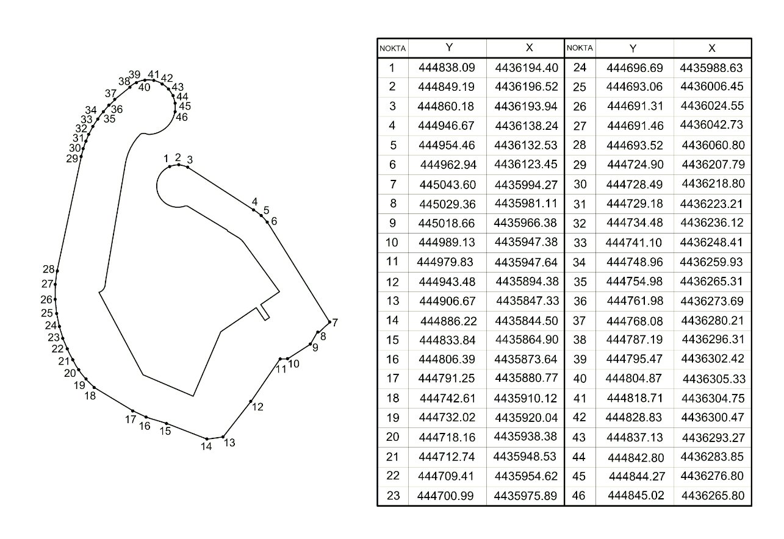
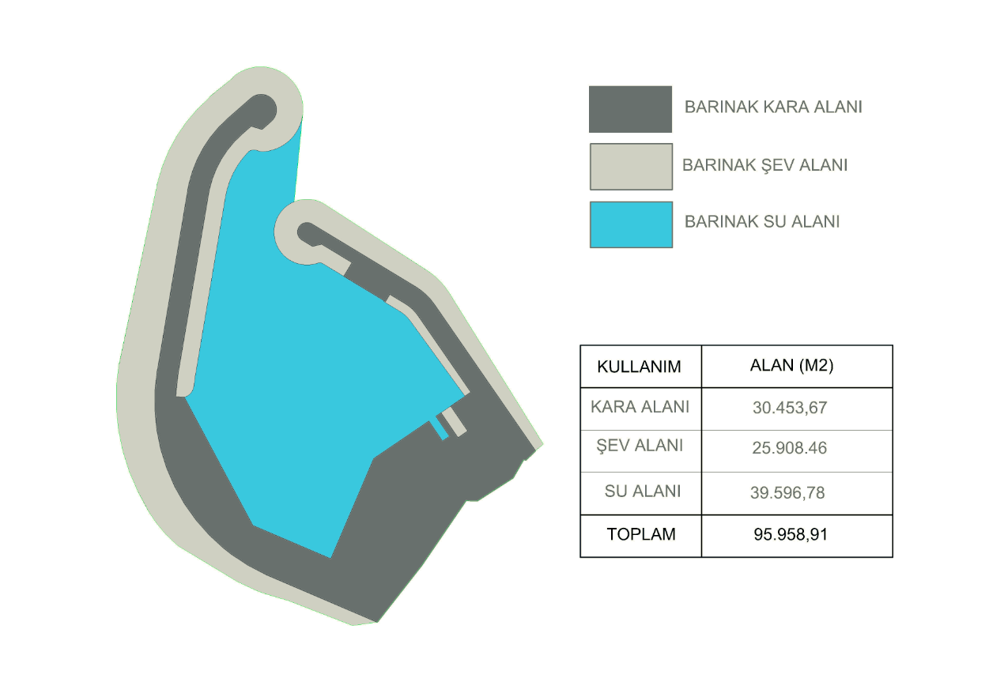
Harita-16: Alan Kullanımları
Harita-17: Koordine Özet Çizelgesi (ITRF-96)

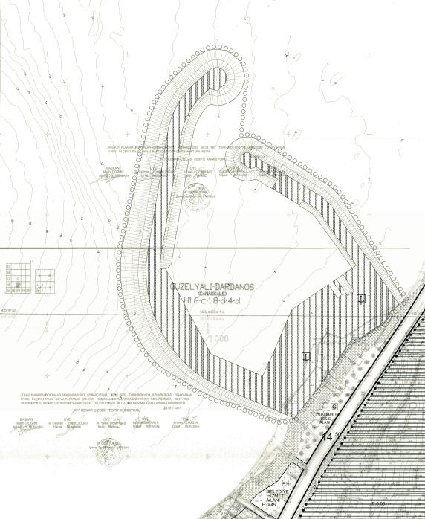
Harita-18: 1/1000 Ölçekli Uygulama İmar Planı

